|  |
| --- |
| SpringCloud Alibaba |
|  |
|  |
| **2022-10-24 20:53:10** |



1、Spring Cloud Alibaba介绍

1.1、主要功能

1.2、组件

1、Spring Cloud Alibaba简介

Nacos Nacos

Ngnix🡪网关- -> orde- ->provider

Sentinel OpenFeign

微服务架构

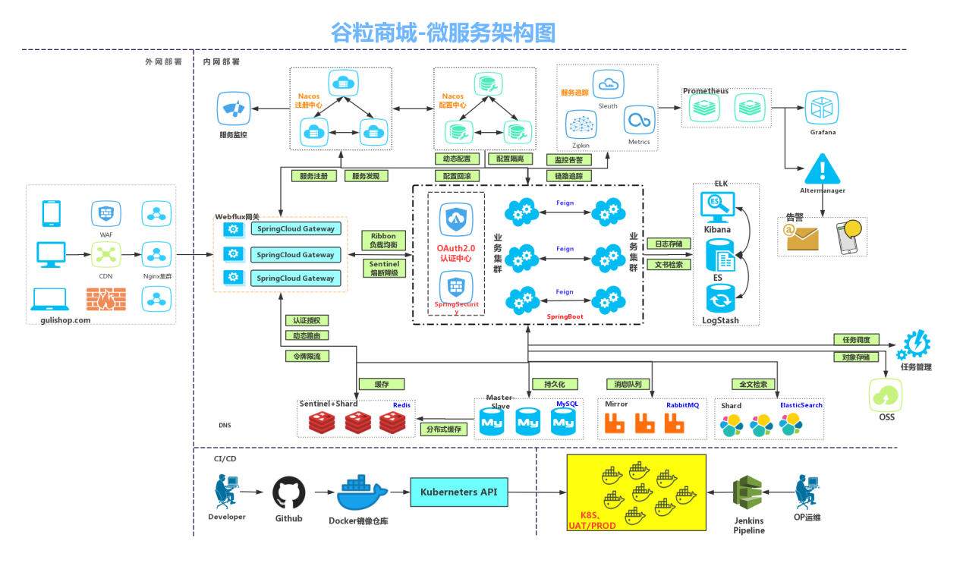

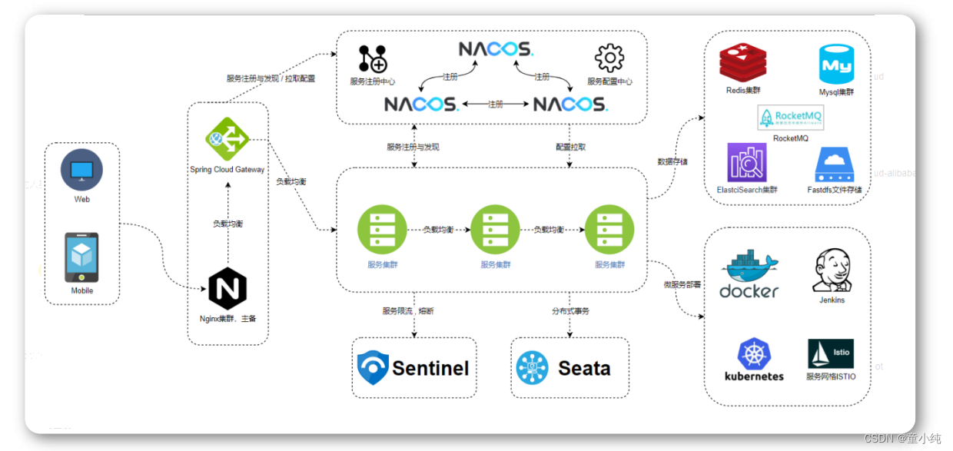

#### 1.1、主要功能

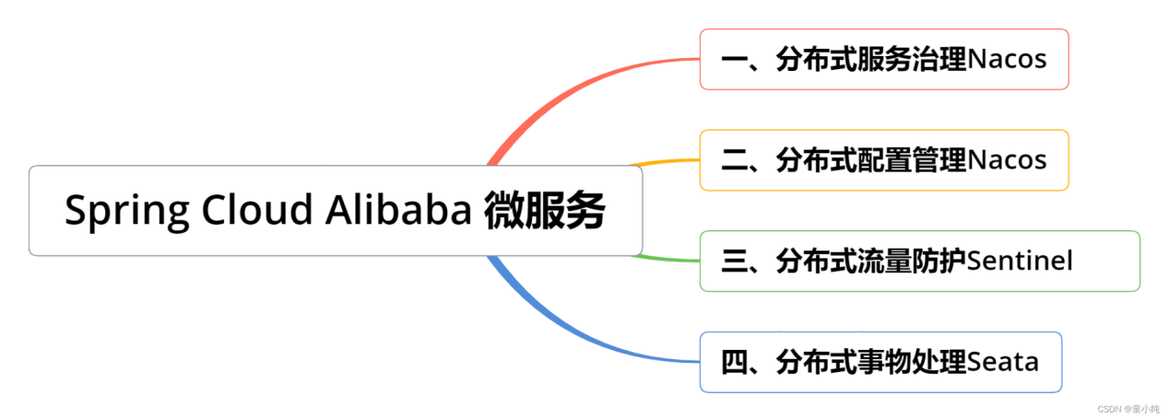

服务器

Nginx, Tomcat

架构

1. Spring Cloud Gateway

2. Nacos

3. Sentinel

4. Dubbo Rubbon feign

5. Seata

数据库

6. Redis

7. RocketMQ

8. MySQL

9. ElasticSearch

10. Fastdfs

部署

11. Docker

12. kubernetes

13. Jenkins

#### 1.2、版本

<https://github.com/alibaba/spring-cloud-alibaba/wiki/%E7%89%88%E6%9C%AC%E8%AF%B4%E6%98%8E>

由于 Spring Boot 3.0，Spring Boot 2.7~2.4 和 2.4 以下版本之间变化较大，目前企业级客户老项目相关 Spring Boot 版本仍停留在 Spring Boot 2.4 以下，为了同时满足存量用户和新用户不同需求，社区以 Spring Boot 3.0 和 2.4 分别为分界线，同时维护 2022.x、2021.x、2.2.x 三个分支迭代。如果不想跨分支升级，如需使用新特性，请升级为对应分支的新版本。 为了规避相关构建过程中的依赖冲突问题，我们建议可以通过 [云原生应用脚手架](https://start.aliyun.com/) 进行项目创建。

依赖关系

|  |  |
| --- | --- |
| artifactId | version |
| spring-cloud-alibaba-dependencies | 2.2.7.RELEASE |
| spring-cloud-dependencies | Spring Cloud Hoxton.SR12 |
| spring-boot-dependencies | 2.3.12.RELEASE |

组件版本

|  |  |
| --- | --- |
| 组件 | version |
| Sentinel | 1.8.1 |
| Nacos | 2.0.3 |
| RocketMQ | 4.6.1 |
| Dubbo | 2.7.13 |
| Seata | 1.3.0 |
| spring-cloud-starter-gateway | 2.2.9 |
| spring-cloud-starter-openfeign | 2.2.9 |

2、Nacos 2.0.3

#### 2.1、 注册发现

1. Nacos保护阀值: 如果健康实例占比小于阀值, 那么Nacos将会把请求转发给所有实例.

2.

* Consistency(一致性)
* Availability(可用性)
* Partition tolerance(分区容错性)

**三者不可兼得**

Nacos默认AP

spring.cloud.nacos.discovery.ephemeral=false #CP

分布式架构无法保证机器网络永远正常,

如果要Availability,数据就不一定同步;

如果要Consistency,就要接受数据一致之前不能提供服务.

#### 2.2、 配置中心

3、Sentinel 1.8.1

#### 3.1 概念

一个进程中操作多个数据库，或者在多个进程中操作一个或多个数据库，就产生了分布式事务

#### 3.2 四种事务模式

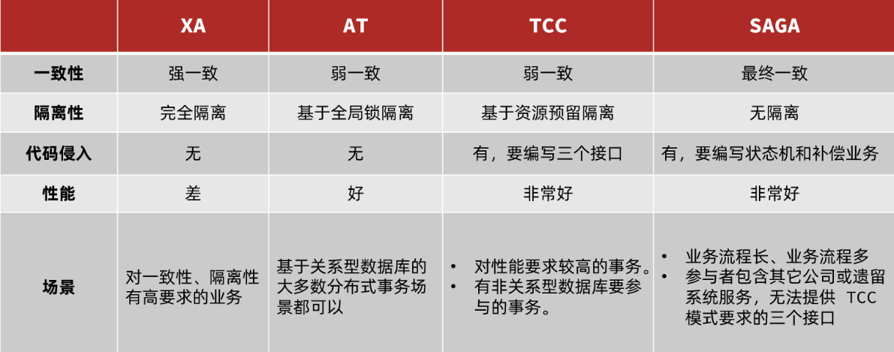

* XA：强一致性，基于数据库隔离，无代码侵入，在一阶段不提交事务
* AT：默认模式，基于全局锁隔离，无代码侵入，一阶段提交事务，在提交事务前，会记录undolog日志，性能比XA模式好，二阶段TC通知回滚，则根据undolog回滚，通知提交，则删除undolog日志。
* TCC:性能最好，不需要依赖关系型数据库，但代码入侵读高。Try:冻结可用数据，Confirm:确认提交数据，删除冻结数据 Canel:恢复数据，将冻结数据恢复
* Seaga: 用于长事务，例如A项目调另外一个公司的项目接口。

4、SpringCloud Gateway

5、OpenFeign 远程调用

6、Sleuth 链路监控

7、Redis

8、RabbitMQ

9、Activiti